Инструкция по INTC Cloud

1. Откройте браузер и в поисковой строке вставьте или наберите адрес: <http://194.67.110.190:8000/>

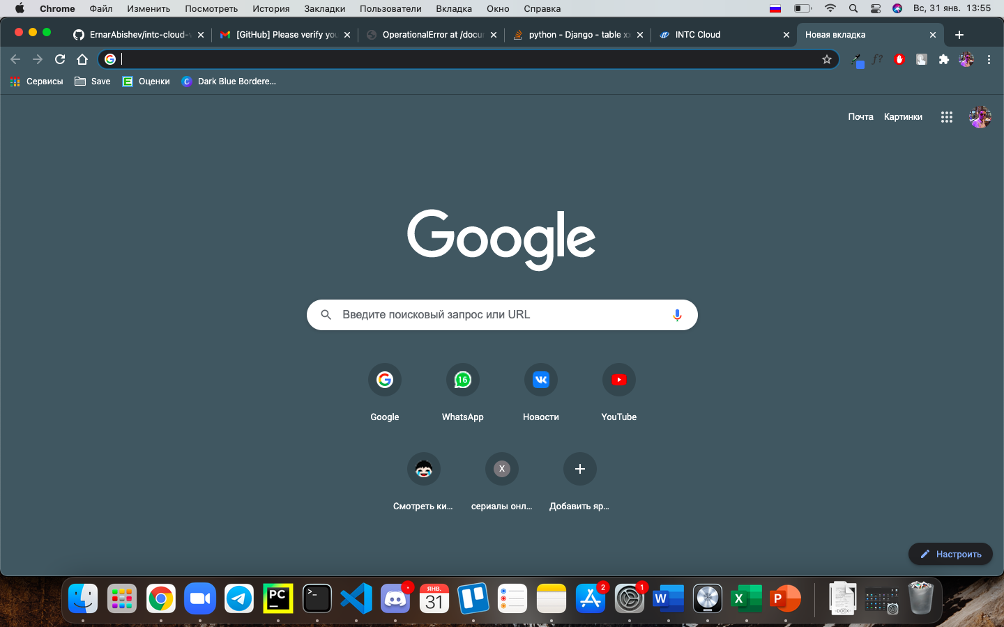

1. Введите логин и пароль:

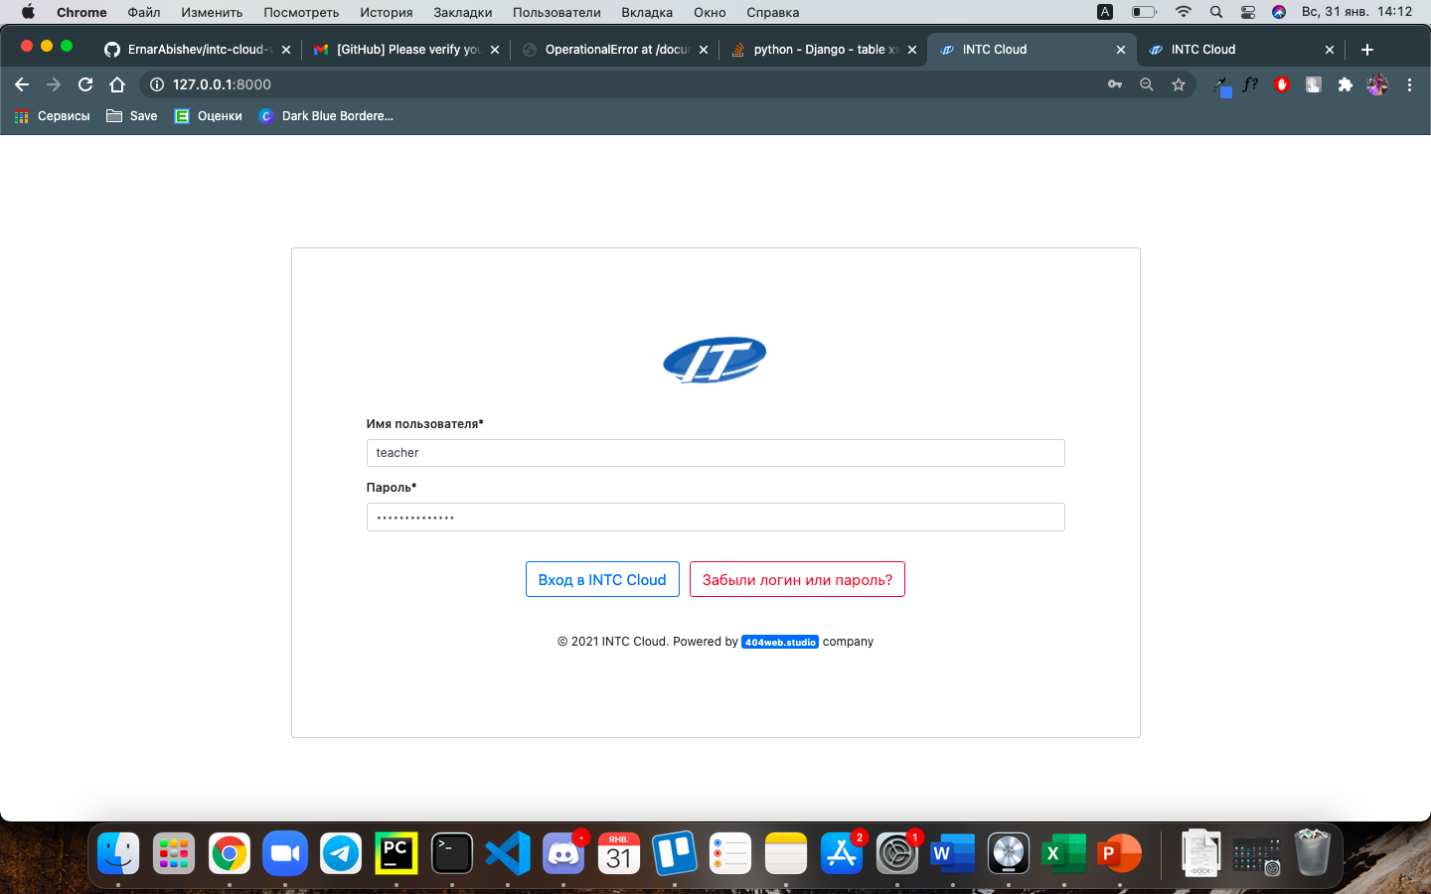

1. Открывается главная страница платформы с навигационной панелью, если Вы хотите загрузить РУП выберите вкладку загрузка документов:

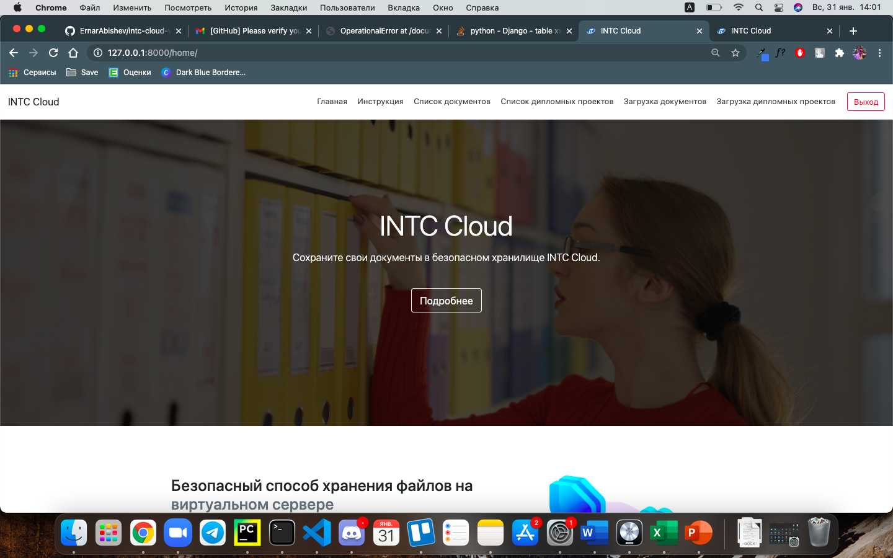

1. Заполните данную форму, пример заполнения данных показан ниже. Добавьте свой документ (РУП) и нажмите кнопку Загрузить, чтобы сохранить файл на сервер:

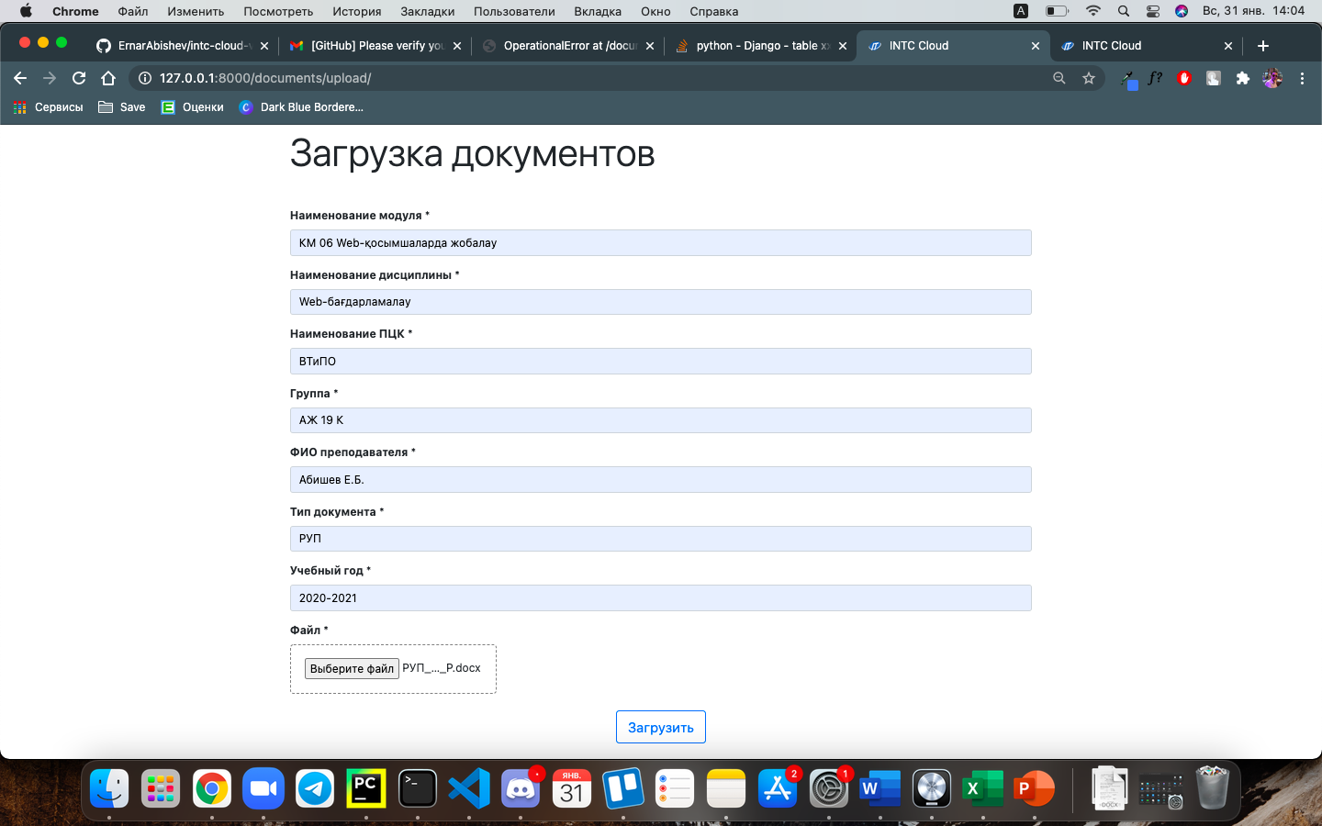

1. После загрузки файла Вас перенаправят на страницу с файлами:

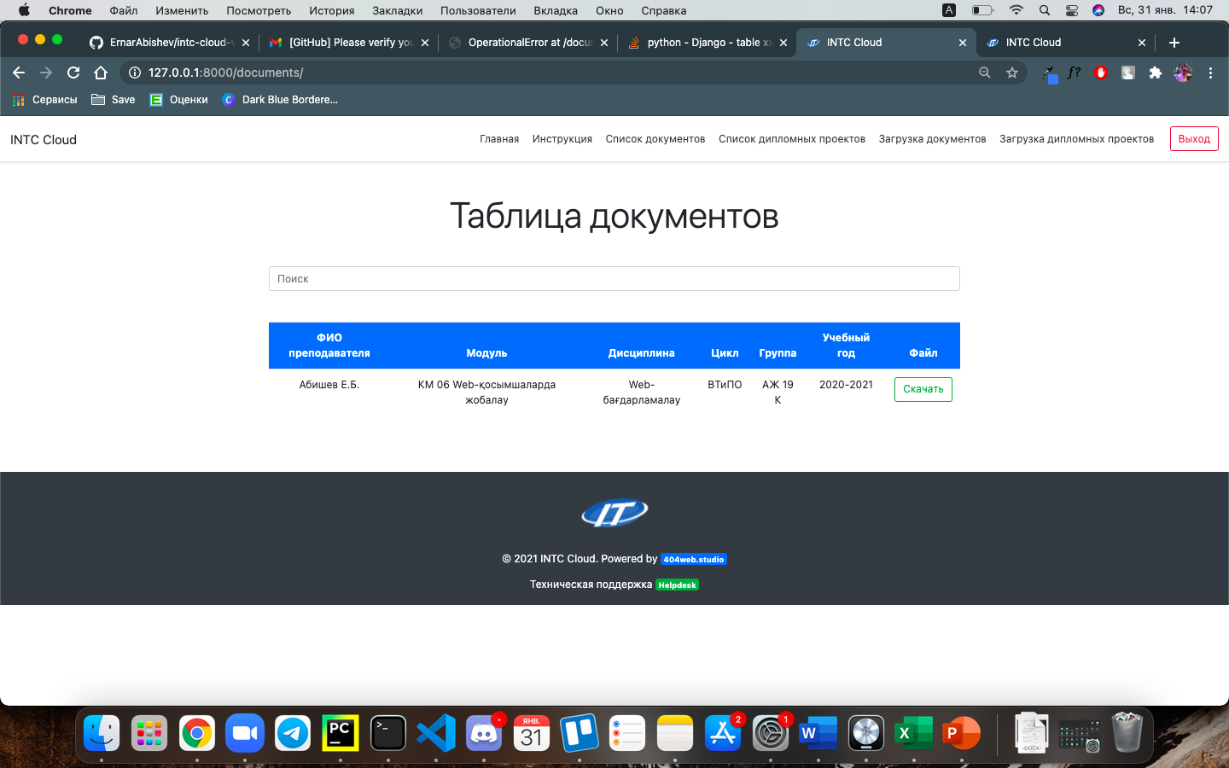

1. Если хотите найти файл, Вы можете использовать **поиск.** В поиске можно найти документ по ФИО преподавателя, по модулю, по дисциплине, по ПЦК и по группе:

